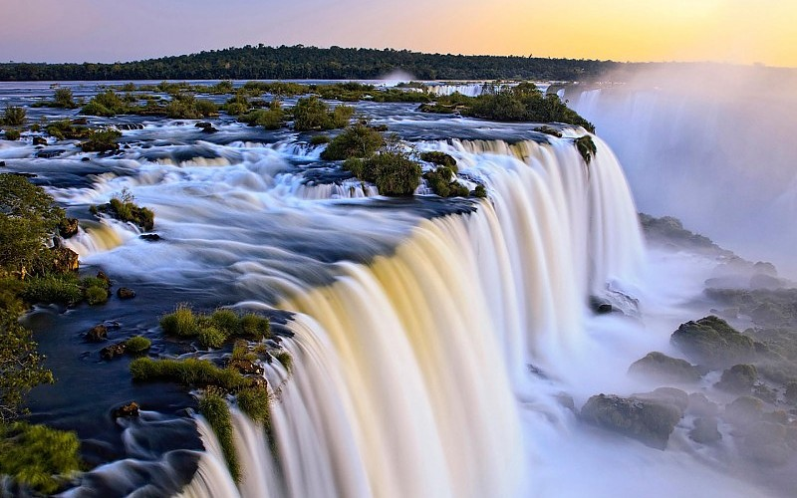

Introducción

Las cataratas del Iguazú (en portugués: cataratas do Iguaçu) son un conjunto de cataratas que se localizan sobre el río Iguazú, en el límite entre la provincia argentina de Misiones y el estado brasileño de Paraná. Están totalmente insertadas en áreas protegidas; el sector de la Argentina se encuentra dentro del parque nacional Iguazú, mientras que el de Brasil se encuentra en el Parque Nacional do Iguaçu. Fueron elegidas como una de las «Siete maravillas naturales del mundo».

Están formadas por 275 saltos, el 80 % de ellos se ubican del lado argentino. Un espectáculo aparte es su salto de mayor caudal y, con 80 m, también el más alto: la Garganta del diablo, el cual se puede disfrutar en toda su majestuosidad desde solo 50 m, recorriendo las pasarelas que parten desde Puerto Canoas, al que se llega utilizando el servicio de trenes ecológicos. Por este salto pasa la frontera entre ambos países. Se pueden realizar paseos en lancha bajo los saltos y caminatas por senderos apreciando algunos animales de la selva semitropical perteneciente al distrito fitogeográfico de las Selvas Mixtas de la provincia fitogeográfica Paranaense.

Las cataratas del Iguazú son reconocidas de forma unánime como las más espectaculares. El botánico suizo Robert Chodat (1865-1934) describió elocuentemente su imponente grandeza: “Cuando nos encontramos al pie de este mundo de cascadas, y alzando los ojos vemos, a 82 metros por encima de nosotros, el horizonte ocupado por una línea de aguas, el asombroso espectáculo de un océano cayendo a raudales en un abismo es casi escalofriante.” Maravillado ante la belleza de tal espectáculo el botánico suizo describió la flora y fauna característicos de la zona: “Una exuberante y casi tropical vegetación, la frondosidad de los grandes helechos, las cañas de los bambúes, los graciosos troncos de las palmeras y miles de especies de árboles, con sus copas inclinándose sobre el abismo adornado con musgos, begonias rojas, orquídeas de oro, bromelias brillantes y bejucos con flores trompetas…”

Toponimia

El nombre de las cataratas en español Iguazú y arcaicamente Yguazú, proviene de dos palabras de origen guaraní: la palabra «y» (que se lee [ɨ]) como vocal cerrada central no redondeada y la palabra «guazú», que en esa lengua quieren decir y= 'agua', guazú= 'grande', respectivamente es decir Iguazú significa “Agua Grande”. En portugués el nombre ha sido escrito como cataratas do Iguaçu.

Entorno histórico

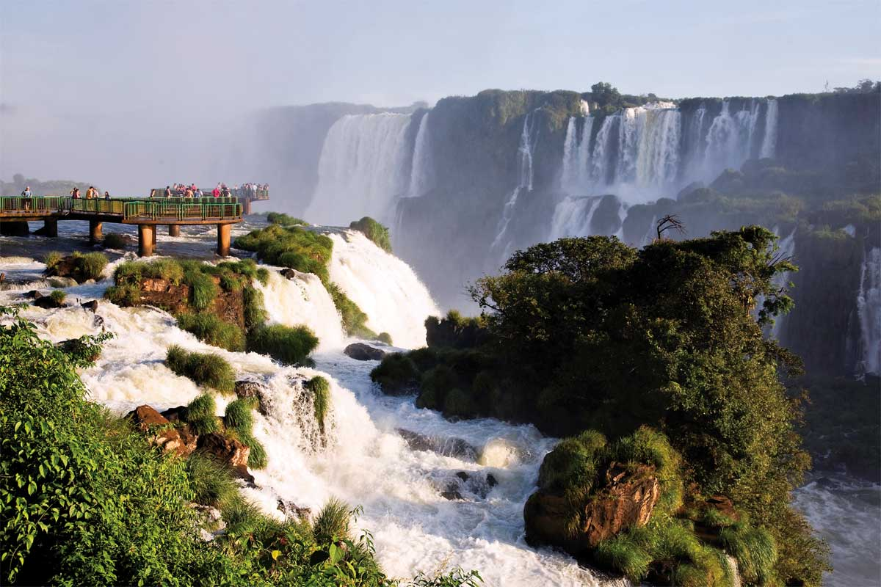

En el año 1542, mientras realizaba una travesía desde el océano Atlántico hasta Asunción del Paraguay, el adelantado español Álvar Núñez Cabeza de Vaca divisó las sorprendentes cataratas del río Iguazú y las bautizó como «saltos de Santa María», nombre que con el tiempo fue reemplazado por su primitiva denominación guaraní Iguazú (antigua ortografía de yguasu 'gran cantidad de agua', de y 'agua' y guazú 'grande').

Por entonces la región era habitada por indígenas de la etnia mbyá-guaraní, quienes alrededor de 1609 comenzaron a vivir el proceso evangelizador protagonizado por los sacerdotes de la Compañía de Jesús, llamados jesuitas, quienes desarrollaron exitosamente en esta región de Latinoamérica un sistema de reducciones que llegó a contar con 30 pueblos distribuidos en las regiones del Tapé y La Guayrá (ubicados actualmente en el sur de Brasil, Paraguay y en Argentina, en toda la provincia argentina de Misiones y el norte de Corrientes). Fueron las misiones jesuíticas guaraníes.

Por diferencias políticas y económicas con la corona de España los jesuitas fueron expulsados en 1768.

La zona de las cataratas volvió a cobrar un nuevo impulso hacia junio de 1881 —poco antes de la federalización de Misiones— momento en que la provincia de Corrientes, que ejercía la jurisdicción, vendió 50 leguas cuadradas de tierras sobre los ríos Paraná, Iguazú y Uruguay a Severo Fernández y Ernesto Arnadey. Éstos transfirieron sus derechos, en octubre de ese mismo año, a Rafael Gallino quien volvió a enajenarlos a favor de Gregorio Lezama.

En diciembre de 1881 Misiones se separó de Corrientes y en 1882 asumió el primer gobernador, Rudecindo Roca, quien dividió el territorio en cinco departamentos. Uno de sus comandantes, Francisco Cruz, llegó hasta la confluencia de los ríos Paraná e Iguazú transportando una comisión científica alemana que buscaba tierras para colonizar. Esta expedición era costeada por Ledesma (propietario de las tierras de Iguazú) y dirigida por el explorador Carlos Bossetti. Entre los expedicionarios se encontraba también Jordan Hummell, que años más tarde organizó el primer viaje de turismo a las cataratas del Iguazú. Así las cataratas son “descubiertas” nuevamente y volvieron a ser admiradas.

En 1888, Gregorio Lezama vendió las «tierras del Iguazú» a Martín Erracaborde Cía.

En 1902, el Ministerio del Interior de Argentina, encomendó al arquitecto paisajista Carlos Thays, realizar un estudio de las cataratas, que fue la base para la creación del parque nacional Iguazú, en 1934, que posee 67 620 hectáreas de selva misionera.4

El 20 de septiembre de 1895, el gobernador Balestra dividió la provincia en 14 departamentos. El Departamento Iguazú pasó a integrar el departamento Frontera junto a Manuel Belgrano, Eldorado y parte de San Pedro.

El 19 de julio de 1897, se designó juez de paz de la incipiente población de Iguazú a Alberto Mugica. Para entonces, Jordan Hummell, acompañado de los señores Nuñez y Gibaja ya habían realizado una nueva incursión hasta las cataratas del Iguazú, pero por el lado brasileño, ya que el lado argentino la selva era impenetrable. De ese viaje llevaron al gobierno su interés en promover la llegada de turistas.